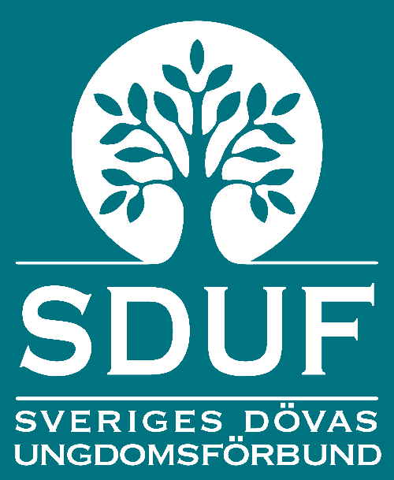
Sveriges Dövas Ungdomsförbund
söker verksamhetsansvarig

Om SDUF
Sveriges Dövas Ungdomsförbund (SDUF) är en ideell organisation för döva och hörselskadade barn och ungdomar i Sverige som arbetar för att alla ska få samma möjligheter till delaktighet och inflytande i samhället på svenskt teckenspråk. Vi bevakar och driver frågor från förskola ända upp till högskolestudier, vi motsätter oss all form av diskriminering som uppstår på grund av normativa värderingar i samhället. Rätten till teckenspråk är kärnan i vårt intressepolitiska arbete och i vår verksamhet. Vi har drygt 900 medlemmar i 7 lokala ungdomsklubbar.

Om tjänsten
Som verksamhetsansvarig har du det övergripande ansvaret för SDUFs verksamhet. Där ingår att planera och ha budgetansvar för läger, kurser och konferenser. Du ska ha den regelbundna kontakten med ungdomsklubbarna och informera om SDUFs pågående verksamhet utåt. Du har ansvar för SDUF:s webb och sociala kanaler samt förbundssidorna Unga Dövas Zon i Dövas Tidning. Den röda tråden genom hela förbundets ideologi är rätten till teckenspråk i alla sammanhang under sin uppväxt. Tjänsten innebär även en del resor, kvällar och helgarbete.

Om dig
Vi tror du är en välstrukturerad person med god framförhållning i ditt arbete. Du delar dövrörelsens ideologi och är trygg med att ha stort eget ansvar över ditt arbete. Du tycker om att samordna med kontakter och vill stödja ungdomsklubbar i deras styrelsearbete. Tjänsten ställer krav på att du bemästrar att utifrån mottagaren uttrycka dig varierat i text och på teckenspråk, eftersom tjänsten innefattar både att administrera och att ansvara för vår hemsida, sociala medier och Unga Dövas Zon.

Kvalifikationer
- Engagerad och har erfarenheter av ideella
organisationer.
- God initiativ- och samarbetsförmåga.
- Klarar av att arbeta självständigt och mål- och resultatinriktat.
- Serviceinriktad och trygg i kontakt med andra människor.
- Goda språkkunskaper och uttrycker dig väl i både svenskt teckenspråk och skriven svenska samt har grundläggande baskunskaper i såväl s.k. internationellt tecken som skriven engelska.
- Stor hänsyn tas till din personliga lämplighet.

Meriterande

- Kunskap och erfarenhet av att optimera sociala medier.
- Kunskaper i grafisk design och att skapa layouter.

Vad erbjuder vi
Tjänsten är tills vidare med 6 månaders provanställning och kommer bli på deltid (75 %) med chans till heltid (100 %), Tillträde är omgående eller enligt överenskommelse. Arbetsvillkoren följer arbetsplatsens kollektivavtal mellan Fremia och Unionen samt arbetsplatsens lokala kollektivavtal.

Placeringsorten är Stockholm, på förbundets kansli.
SDUFs kansli är litet och anställda arbetar nära varandra, det innebär att du ser betydelsen av ditt arbete direkt. Vi sitter i samma lokal som våra projektanställda samt vårt moderförbund Sveriges Dövas Förbund (SDR) och tillsammans erbjuder vi en dynamisk och fullt teckenspråkig arbetsmiljö.

Om ansökan
Beskriv varför just du skulle vara aktuell för tjänsten i ett personligt brev, bifoga ditt CV samt löneanspråk och skicka per e-post till ansokan@sduf.se.
Vi är ivriga på att komma igång och välkomnar varmt din ansökan. Vi träffar kandidater löpande så vänta inte med att skicka in din ansökan. Dock senast 17 maj 2022.

Vid frågor om tjänsten, rekryteringsprocessen eller förbundet ta kontakt med SDUFs generalsekreterare Johanna Söderström på johanna@sduf.se

Fackliga frågor bevaras av SDUFs arbetsplatsombud Tahir Mohammed på tahir@sduf.se

